**Конспект практикума по изготовлению дидактического пособия для развития речевого дыхания.**

**Разработал:** учитель-логопед Юсупова А.Н.

**Место работы:** ГБДОУ «детский сад №205 «Малыш» г.Грозный

**Назначение:** Для развития у детей речевого дыхания.

**Содержательное направление**: практикум.

**Цель:** формирование у ребенка правильного дыхание.

**Задачи:**

1. Продемонстрировать игры для развития речевого дыхания.

2. Рассказать педагогам, воспитателям о необходимости развития у детей речевого дыхания.

3. Мотивировать воспитателей к занятиям с ребенком.

**Методические приёмы**: встреча, приветствие, творческое самовыражение, формирование способности к сотрудничеству в коллективе.

**Предшествующая работа:**

- оформление выставки «Игры и упражнения для развития речевого дыхания»;

- создание презентации «Дышим правильно, говорим красиво!»

**Ход практикума**:

**I Приветствие.**

**Логопед: -** Добрый день уважаемые воспитатели. Сегодня я хочу рассказать вам, что такое речевое дыхание и зачем нужно его развивать.

Дыхание — одна из важнейших функций жизнеобеспечения человека.  Развивать дыхание помогают различные игры и упражнения. Для чего это нужно? Правильное (физиологическое) дыхание поможет ребенку научиться говорить спокойно, плавно, не торопясь. Некоторые упражнения для развития дыхания помогают также научить ребенка правильно произносить те или иные звуки. Если ребенок во время речи надувает щеки, то и речь его невнятна именно по этой причине. И прежде, чем начинать постановку, например, свистящих звуков, необходимо научить ребенка правильной выработке воздушной струи.

Различают речевое и неречевое дыхание. Неречевое, или дыхание физиологическое, осуществляется в автоматическом режиме. Вдох равен выдоху и происходит через нос. Речевое дыхание произвольно, оно позволяет рациональнее расходовать выдыхаемый воздух. За коротким энергичным вдохом идёт пауза, за ней продолжительный выдох - источник образования звуков. Правильное дыхание обеспечивает нормальное звукообразование, создает условия для поддержания нормальной громкости речи, четкого соблюдения пауз, сохранения плавности речи и интонационной выразительности.

Нарушения речевого дыхания могут быть следствием общей ослабленности, аденоидных разращений, различных сердечно-сосудистых заболеваний. Дети, имеющие ослабленный вдох и выдох, как правило, говорят тихо и затрудняются в произнесении длинных фраз. Часто такие дети не договаривают слова и нередко в конце фразы произносят их шепотом.

Правильному речевому дыханию детей вполне можно обучить. Обучение, конечно же, проводится в игровой форме.

Во время проведения игр и упражнений необходим постоянный контроль над правильностью дыхания и соблюдение некоторых условий.

**II.** **Условия проведения:**

1. Не заниматься в пыльном, не проветренном, или сыром помещении;

2. Температура воздуха должна быть на уровне 18-20 С;

3. Одежда не должна стеснять движений;

4. Не заниматься сразу после приема пищи (не раньше, чем через 30 минут после еды, или на голодный желудок, при недомогании;

5. Не заниматься с ребенком, если у него заболевание органов дыхания в острой стадии.

6. ограничивать по времени и обязательно чередовать с другими упражнениями

т

При выполнении упражнений необходимо соблюдать определенные правила.

1. Перед выдохом ребенок делает вдох, глубокий и сильный, как говорят, «набирает воздуха полную грудь».

2. Совершает выдох плавно, не толчками. Во время выдоха губы не сжимает, а складывает их трубочкой и не надувает щеки.

3. Во время выдоха нельзя допускать, чтобы воздух у ребенка выходил через нос, только через рот! В качестве эксперимента попробуйте зажать ноздри малышу пальцами, чтобы он сам почувствовал, как должен выходить воздух.

4. Выдыхать надо до тех пор, пока не закончится воздух.

5. При проведении игр, направленных на развитие у ребенка речевого дыхания, необходимо иметь в виду, что дыхательные упражнения быстро утомляют ребенка, даже могут вызвать головокружение. Поэтому такие игры необходимо ограничивать по времени и обязательно чередовать с другими упражнениями.

Я предлагаю вам посмотреть подготовленную мной презентацию

**III.Презентация- «Дышим правильно, говорим красиво! »** и вспомнить условия и правила выполнения упражнений для развития речевого дыхания.

**IV.Логопед:** - А теперь я хочу познакомить Вас с играми, представленными на экране, которые помогут научить ребенка плавно выдыхать через рот сильную направленную струю воздуха.

**1.** **«Горячий чай»**

Цель: Развитие речевого дыхания, формирование умения делать плавный и длительный выдох (не добирая воздуха).

Оборудование: Чашка с блюдцем наклеивается на картон, «пар» вырезается из голубого полиэтиленового мешочка и прикрепляется к чашке с помощью скотча.

Взрослый предлагает ребенку подуть на горячий чай, чтобы он быстрее остыл. Ребенок дует, а “пар”. Если правильно дует, то “пар” отклоняется от чашки. Показ действия сопровождается словами: “Наберу воздуха и подую на чай”.

**2.«Снежинка лети».**

Расскажите ребенку, что, если снежинка будет долго лежать на ладошке, она растает. Поэтому, нужно сдуть ее с ладошки.

«Сюжетные картинки». Расскажите ребенку сюжет, изображенный на картинке, и предложите подуть на детали картинки (в зависимости от сюжета).

«Сдуй снежинку»

Цель: Обучение плавному, свободному выдоху.

Чтоб не таяли снежинки

На ладошках у Маринки,

Подсказали ей синички

Спрятать ручки в рукавички.

**3 «Шторм в стакане»**

Цель: развитие длительного, плавного и сильного выдоха.

Оборудование: пластиковые стаканчики, наполненные немного водой, трубочки.

Инструкция к проведению: «Приоткрой рот, возьми трубочку, вытяни губы трубочкой. Подуй в стаканчик так, чтобы вода в нем стала (бурлить, кипеть) не рывками»

**4. Накорми фрукты».** Ребенку предлагается подуть на вату, направив её в «открытый» рот фрукта (клубника, груша и т.д.). Губы ребёнка должны быть округлены и слегка вытянуты вперёд. Желательно не надувать щеки, при выполнении этого упражнения.

**5.«Султанчики».**

Цель: Выработка длительного непрерывного ротового выдоха.

Взрослый показывает правильное выполнение упражнения: носом вдохнули, сложили губы трубочкой и долго дуем на султанчик, вертушку и т.д., как ветерок. Следить за тем, чтобы при вдохе рот был закрыт.

**6. «Цветочный магазин».** Предложите ребенку глубоко медленно вдохнуть через нос, нюхая воображаемый цветочек, чтобы выбрать самый ароматный цветочек для бабушки или мамы.

**7. «Кораблики».**

Цель: развитие сильного плавного направленного выдоха; активизация губных мышц.

Наполните тазик водой, предложите ребенку поиграть: давай пустим в плавание кораблики. Смотри, какой сильный ветер! Как быстро поплыл наш, корабль. А теперь ты попробуй.  Вы можете устроить соревнование: чей кораблик дальше уплыл. Очень хорошо для этих целей использовать пластмассовые яйца от «киндер-сюрпризов.

Так же для развития плавного выдоха можно использовать детские игрушки: 2-3 яркие бумажные бабочки, подвешенные на палочку; бумажные султанчики; игрушку-вертушки; свистки; детские керамические, деревянные или пластмассовые свистульки в виде различных птиц и животных; различные духовые музыкальные инструменты: дудочки, свирели, рожки; разноцветные птички, сложенные из бумаги мыльные пузыри.

**V.Практическое выполнение упражнений воспитателей под контролем логопедом.**

**Логопед**: Сейчас я предлагаю вам совместное изготовление пособия для развития речевого дыхания «Слоник»

- Изготовление тренажера:

Цель: развитие длительного и сильного выдоха.

Для Данного дидактического пособия нам понадобится: трубочка, цветная бумага, длинная полоска шириной 1,5 см, клей, черный фломастер, двусторонний скотч, глазки (круги белые и цветные разного размера), два треугольника белого цвета, ножницы.

1.Возьмите лист А4, сложите из него треугольник



2.Отрежьте прямоугольник.



3.Разрежьте квадрат на два треугольника и отогните прямые углы немного на себя.



4.Возьмите трубочку и приклейте ее к одному из треугольников с помощью двойного скотча

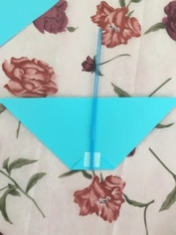

5.Теперь приклейте длинную полоску ко второму треугольнику, это будет хобот и закрутите его во внутрь. Наложите и приклейте на этот треугольник второй, так чтобы трубочка и полоска, закрученная вовнутрь оказались вместе.

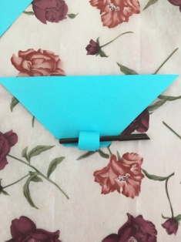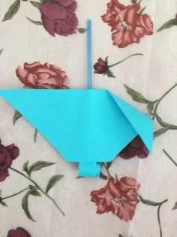

6.Отогните острые углы книзу, это ушки слоника. Возьмите два белых треугольника и приклейте их по обе стороны от хобота. Это бивни.

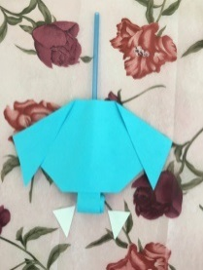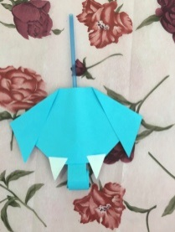

1. Возьмите два круга разного диаметра и цвета, наклейте их друг на друга, это будут глазки нашего слоника. Нарисуем зрачки.

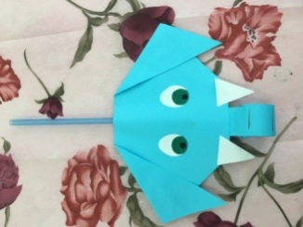

Наш тренажер «Слоник» готов.

Давайте вместе попробуем, как он работает.

**VI.Раздача буклетов** «Игры для развития речевого дыхания».

**Логопед: -** А закончить этот практикум хотелось бы словами ирландского драматурга Джорджа Бернада Шоу: «Если у вас есть яблоко и у меня есть яблоко, и если мы обмениваемся этими яблоками, то у вас и у меня остаётся по одному яблоку. А если у Вас есть идея и у меня есть идея и мы обмениваемся идеями, то у каждого из нас будет по две идеи». Я благодарю вас за внимание и вашу активность!

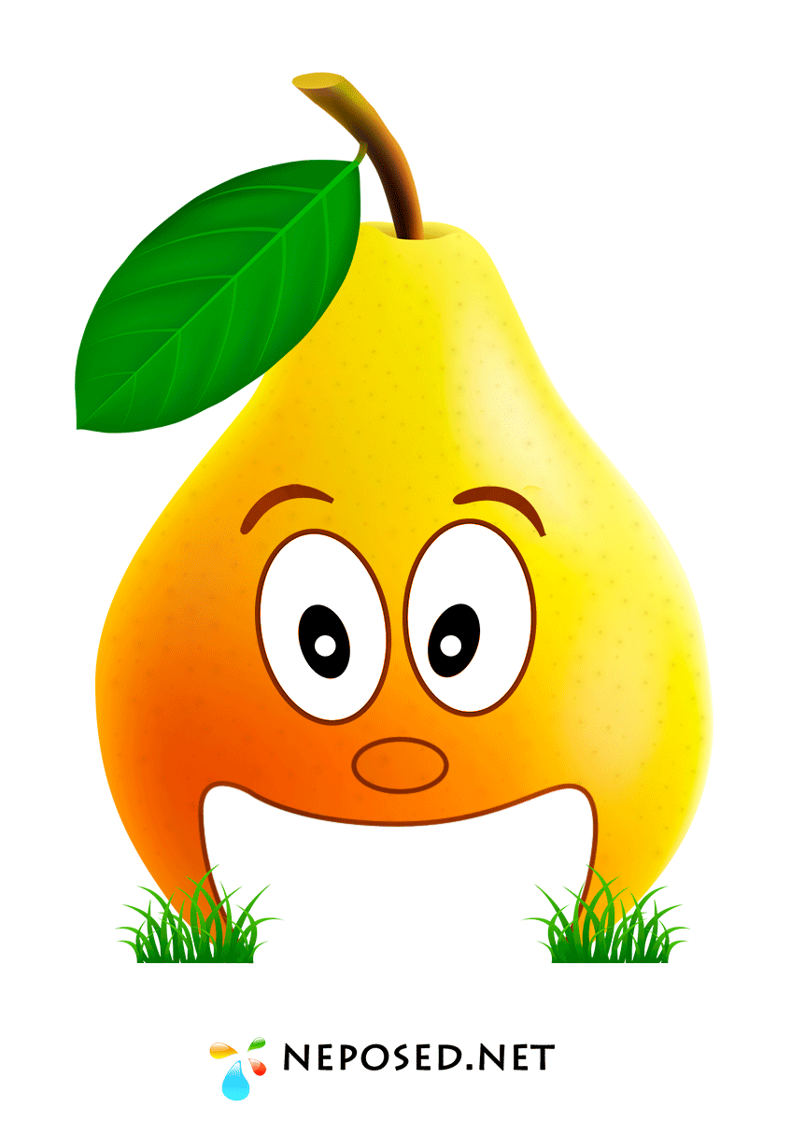

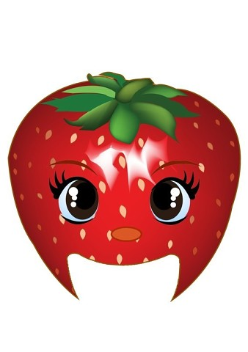



Конспект практикума

по изготовлению дидактического пособия для развития речевого дыхания.

Подготовила:

учитель –логопед Юсупова А.Н.

г. Грозный 2021г.